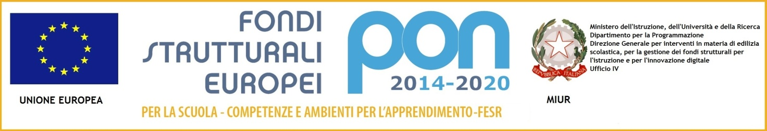

ISTITUTO COMPRENSIVO STATALE “A. POLIZIANO”
Viale Morgagni n. 22 – 50134 FIRENZE
Tel. 055/4360165 – FAX 055/433209 –
C.M. FIIC85700L – C.F. 94202800481
e-mail: fiic85700l@istruzione.it pec: fiic85700l@pec.istruzione.it
sito http://www.icpoliziano.gov.it

Circ.n. 248
Firenze, 20 maggio 2019

A tutti i genitori degli interessati
Ic Poliziano

OGGETTO: FONDI STRUTTURALI EUROPEI PROGRAMMA OPERATIVO NAZIONALE “Per la scuola, competenze e ambienti per l’apprendimento” 2014-2020.Progetti 10.2.5C e 10.2.5° Potenziamento dell'educazione al patrimonio culturale, artistico e paesaggistico.

IL DIRIGENTE SCOLASTICO

VISTOl’avviso pubblico 4427 del 02/05/2017 - FSE - Potenziamento dell'educazione al patrimonio culturale, artistico, paesaggistico- 10.2.5 Competenze trasversali - 10.2.5A Competenze trasversali;

VISTA la nota autorizzativa MIUR n. 7665 del 22 marzo 2018, avente per oggetto il PON “Per la scuola, competenze e ambienti per l’apprendimento” 2014-2020;

VISTI il progetto “Il ritratto una maniera di esistere” presentato da questa Istituzione scolastica;

Chiede cortesemente alle famiglie di compilare il modulo di informativa e consenso al trattamento dei dati personali in allegato, richiesto obbligatoriamente dalla Autorità di gestione.
Questa procedura consentirà l’inserimento dei dati degli alunni in piattaforma SIDI e quindi l’avvio al progetto.
Il modulo, compilato in ogni sua parte, va restituito entro mercoledì 29maggio alla docente Giulia Squillante, presso la Segreteria didattica, pena esclusione dalla frequenza del modulo.

Il Dirigente Scolastico
Alessandro Bussotti

